SVETOVNI DAN ZDRAVJA
Sedmega aprila smo tudi na naši šoli obeležili Svetovni dan zdravja. Pripravili smo radijsko oddajo o pomenu varne hrane za naše zdravje in o shemi šolskega sadja in zelenjave, ki na naši šoli poteka že šest let. Zastavili smo tudi nekaj sadnih ugank.
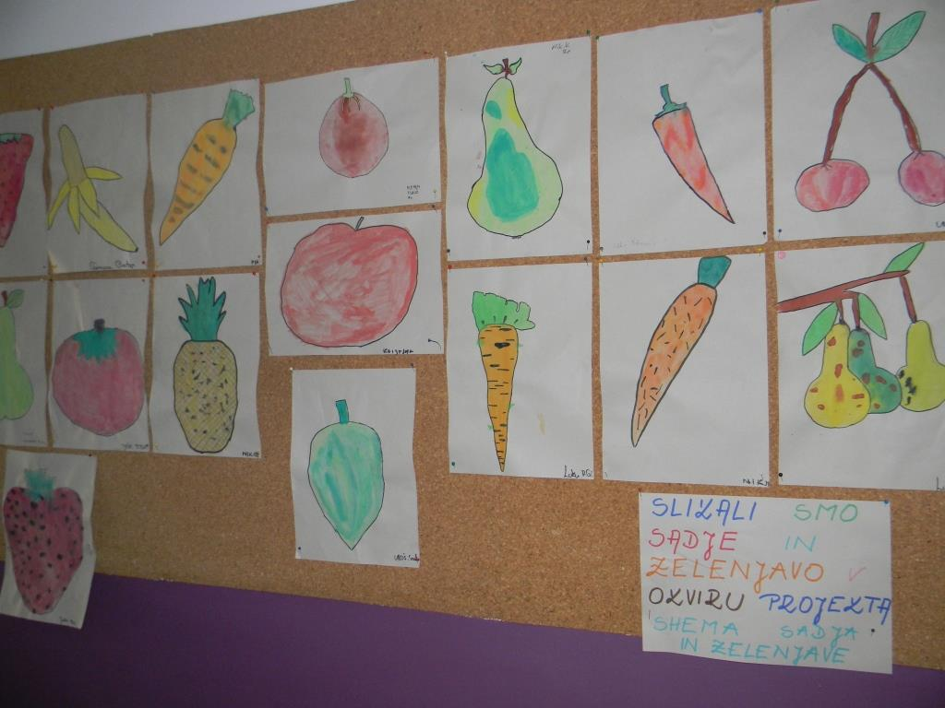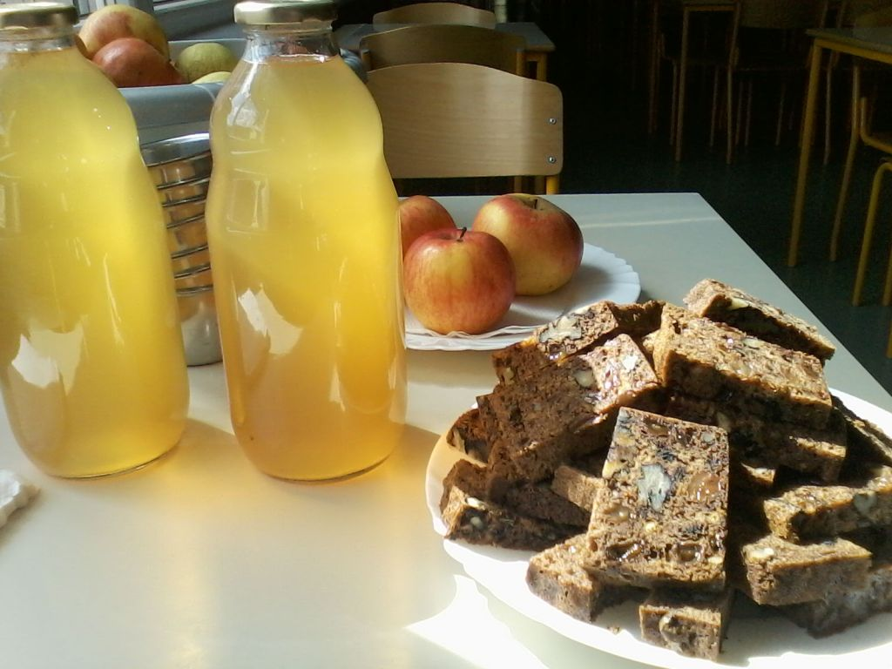
Ta dan smo imeli za malico sadni kruh, naravni jabolčni sok in jabolko, vse iz bližnjih kmetij. Ves teden smo likovno ustvarjali na temo sadje in zelenjava, naučili smo se tudi nekaj pesmi o sadju. Ker je za zdravje pomembno tudi gibanje, smo se pridružili akciji Otroci tečejo, ki jo je organizirala Atletska zveza Slovenije. Pripravili smo poligon, se dobro ogreli in tekli na 100 metrov. Sodelovalo je 98 učencev.
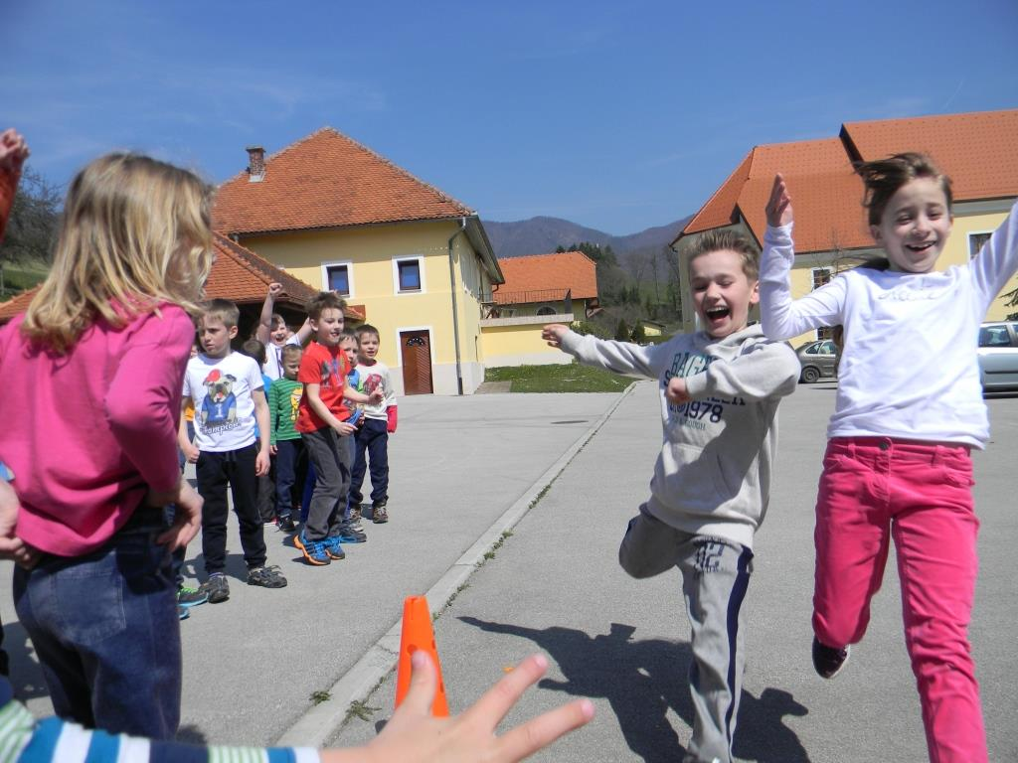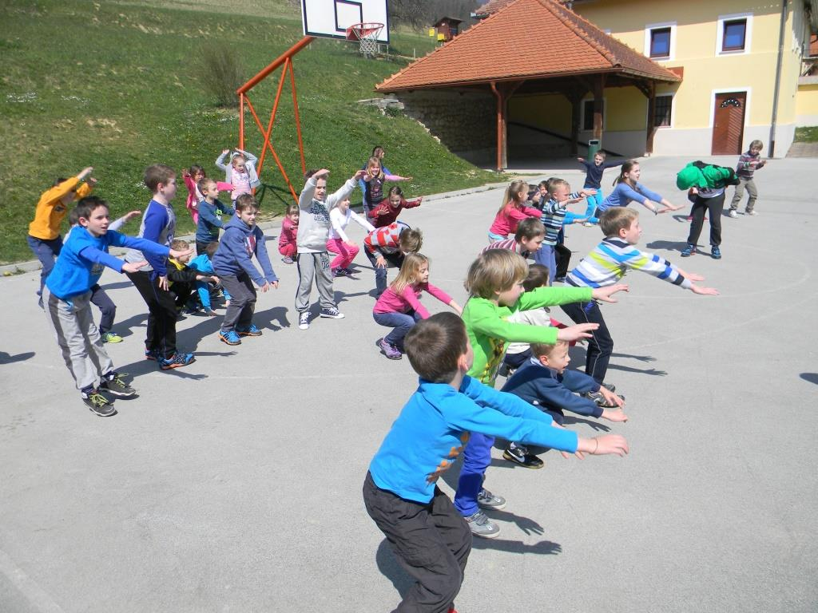
Odžejali smo se s sveže stisnjenim sadnim sokom.
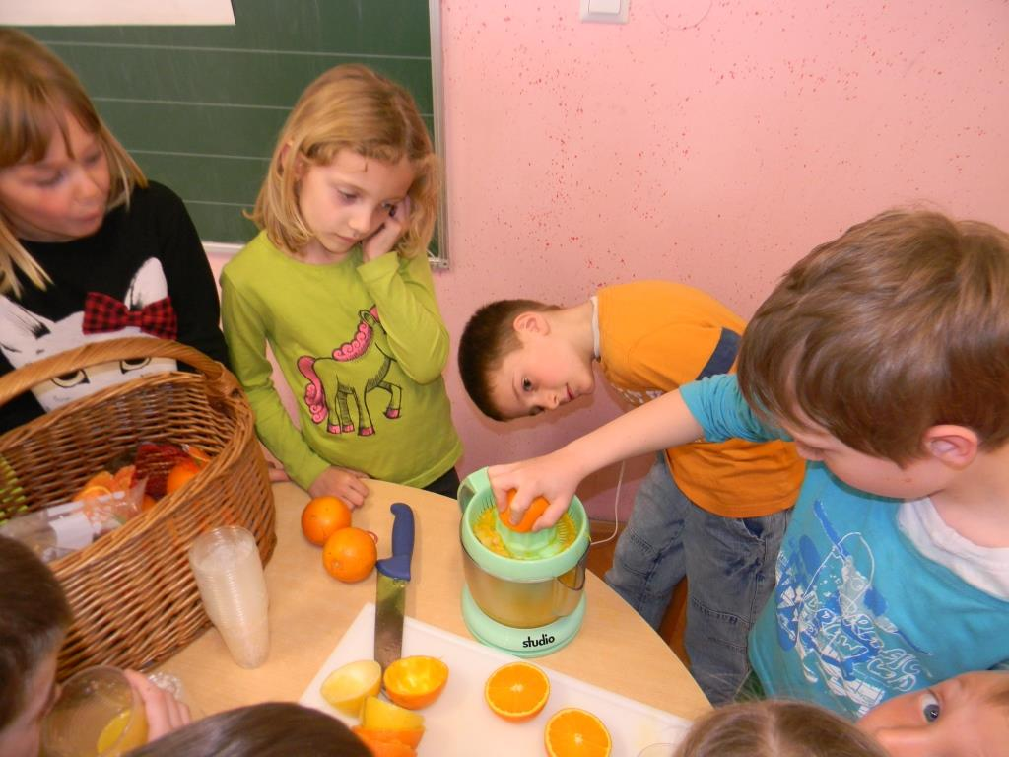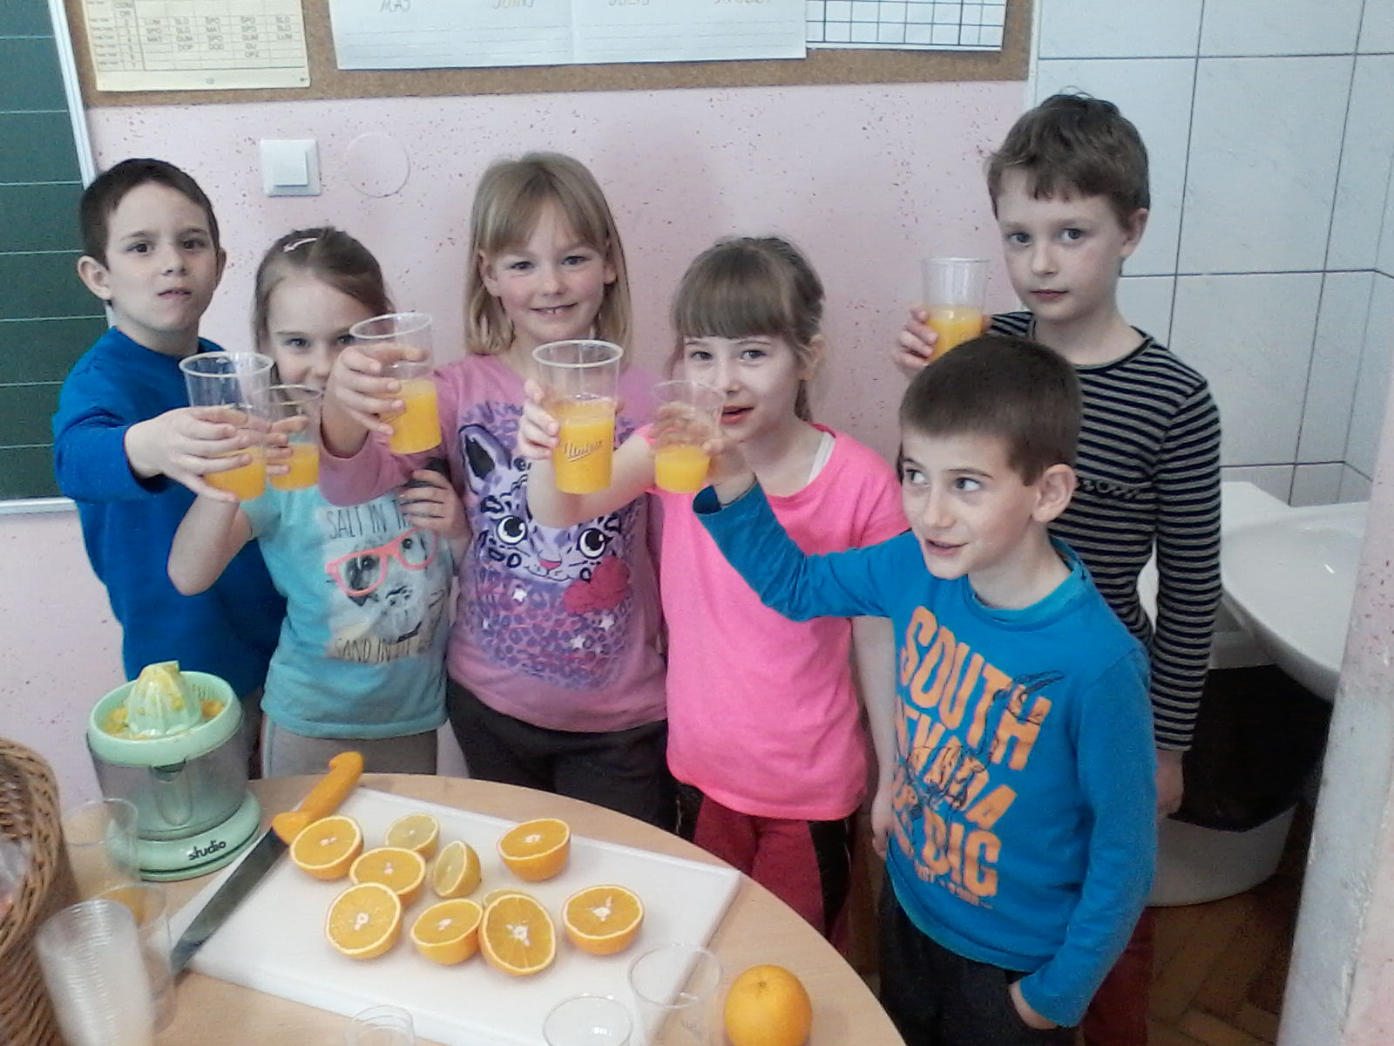
Recept: ožmi dve pomaranči in pol limone, dodaj vodo po okusu. Namesto vode lahko dodaš sirotko. Napitek je slasten, zdrav in osvežujoč.

